影像与发票 · 流程说明（域册）
本篇覆盖 影像与发票 域在库的 1 个流程模型：1 条主线逐节详述并配分片流程图，其余 0 个作为附录只列节点与连线。
事实来源＝bpmn-repo/models/<流程码>/latest.bpmn20.xml（wf_model.bpmn_xml 的文件化快照）。角色码一律取定义原文，不做人名／岗位推测。
业务类型别名（非独立模型）：INVOICE_MATCH_MANUAL 经 wf_process_config 并档到 INVOICE_MATCH，运行期使用同一套节点与角色，故不单列流程册。

1. 域内流程总览
# | 流程码 | 流程名称 | 节点 | 人工任务 | 网关 | 条件连线 | 运行期状态 | 本篇位置
1 | INVOICE_MATCH | 发票校验复审（作业） | 6 | 3 | 1 | 1 | DEPLOYED | §2.1

2. 主线流程详述

2.1 发票校验复审（作业）
流程码 INVOICE_MATCH｜模型版本 7｜运行期状态 DEPLOYED｜定义版本 232 事实来源：bpmn-repo/models/INVOICE_MATCH/latest.bpmn20.xml（wf_model.bpmn_xml 的文件化快照，sha256/12 5e844da13c27，文件时间 2026-09-28 17:44:48）。节点、办理角色、分支条件全部取自该定义原文，未做任何推测补写。

1. 一览
项 | 值
节点总数 | 6（其中人工审批任务 3 个）
网关 | 1 个（分支判定点）
连线 | 6 条，其中带条件表达式 1 条
出现的角色码 | CFO、FIN_AUDIT、FSSC_AUDITOR
流程变量 | amount

2. 节点与办理角色
# | 节点 ID | 节点类型 | 节点名称 | 办理角色（candidateGroups）
1 | IM_1 | 人工审批任务 | 发票匹配结果确认【共享会计】 | FSSC_AUDITOR
2 | IM_2 | 人工审批任务 | 例外复审【财务审核岗】 | FIN_AUDIT
3 | IM_3 | 人工审批任务 | 财务总监复核【财务总监】 | CFO

事件与网关
- StartEvent_1 ｜ 开始事件 ｜ 开始
- GW_IM ｜ 排他网关（分支） ｜ 金额授权
- EndEvent_1 ｜ 结束事件 ｜ 结束

3. 分支与条件
从「金额授权」（排他网关（分支））出发 2 条分支
- → 「财务总监复核【财务总监】」，条件 ${amount > 500000}
- → 「结束」，条件：默认流／无条件

4. 全部连线（顺序表）
# | 从 | 到 | 连线名称 | 条件
1 | 开始 | 发票匹配结果确认【共享会计】 | — | —
2 | 发票匹配结果确认【共享会计】 | 例外复审【财务审核岗】 | — | —
3 | 例外复审【财务审核岗】 | 金额授权 | — | —
4 | 金额授权 | 财务总监复核【财务总监】 | — | ${amount > 500000}
5 | 财务总监复核【财务总监】 | 结束 | — | —
6 | 金额授权 | 结束 | — | —

5. 流程图
图 1（共 1 段，第 1 段）
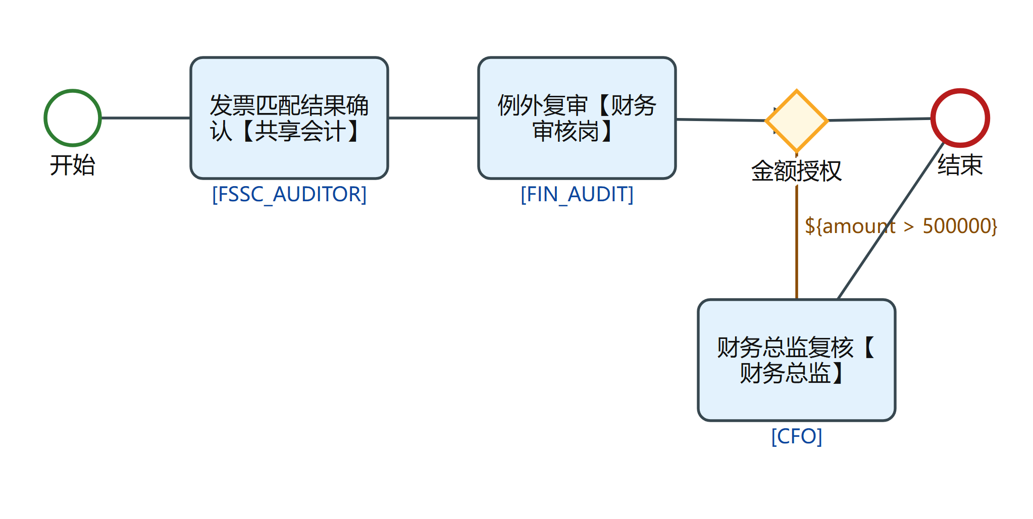
INVOICE_MATCH 流程图 第 1/1 段

3. 本域角色码索引
角色码（定义原文） | 出现在本域哪些流程
CFO | INVOICE_MATCH
FIN_AUDIT | INVOICE_MATCH
FSSC_AUDITOR | INVOICE_MATCH

4. 阅读提示
- 角色码只到”哪个角色办”，不到”哪个人办”；要落到人须按运行期角色配置与汇报线复算，另见 fssc/docs/permissions.md；
- 环节级业务叙述（这一步在做什么、落在哪张表）见上层 业务流程-影像与发票.md；
- 每支主线的分片流程图按设计器坐标原样绘制，切点落在节点之间的空白处，所以不会出现半截节点。

